# Fizu.hu 7.

Ebben a leckében befejezzük a korábban elkezdett *fizu.hu* weblapot.

Készítünk egy új oldalt a *Kérdőívek* menüponthoz, amelyen egy egyszerű kérdőív fog szerepelni:

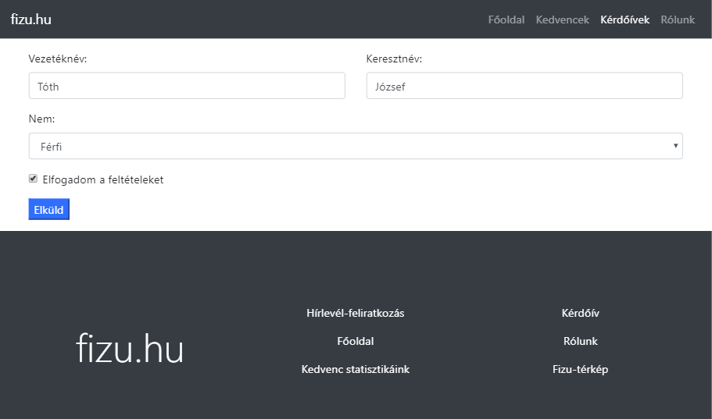

# Előkészületek

1. Nyisd meg a <https://getbootstrap.com/> oldalt a böngészőben, és a menüből válaszd a Documentation pontot!
2. Nyisd meg a *fizu* mappát a Visual Studio Code-ban!
3. Másold le a *rolunk.html* fájlt, és nevezd át *kerdoiv.html*-re!
4. Nyisd meg a másolatot! Most ebben fogunk dolgozni.
5. Írd át a fejlécben az oldal címét! (fizu.hu | Kérdőívek)
6. A navigációban a Kérdőívek menüpont legyen az aktív!
7. Töröld a másolatban a main rész tartalmát!
8. Nézd meg az oldalt a böngészőben!   
   (Egyelőre a navigáció után a lábléc jön.)

# Form készítése

A formokat a Bootstrap segítségével szebbre lehet formázni. Ezt fogjuk most kipróbálni.

1. Készíts egy egyszerű form-ot az alábbiak szerint:  
   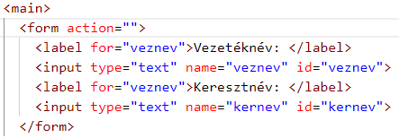  
   Nézd meg a böngészőben!
2. Ezután a két input tagnél add meg a form-control osztályt, és próbáld ki így is!  
   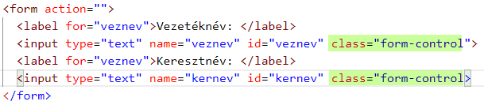  
   Figyeld meg, hogy az input elemek szebben vannak formázva, és vízszintesen kitöltik a böngészőt!
3. A form elemeit is elhelyezheted egy konténerben. Helyezz el a form-ban egy konténert és abban egy sort! Próbáld ki így is az oldalt!  
   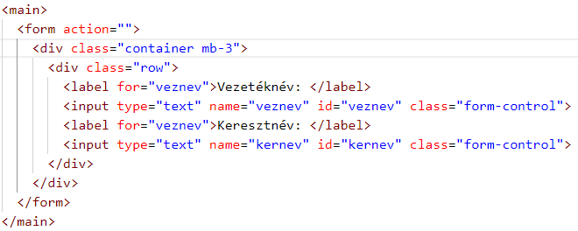
4. Adj meg egy legördülő listát is a következőképpen:  
   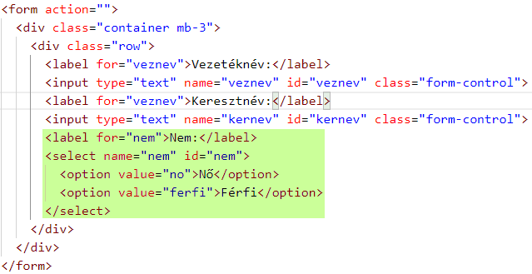  
   Próbáld ki!
5. Add hozzá a listához is a form-control osztályt:  
   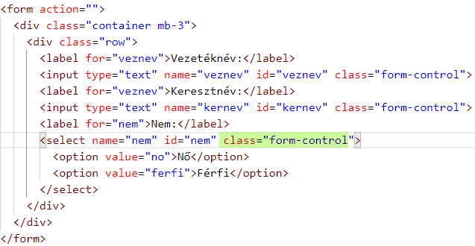  
   Próbáld ki!
6. A select után készíts egy jelölőnégyzet! Próbáld ki!  
   
7. A jelölőnégyzet formázásához így kell átalakítani az előző kódot:  
   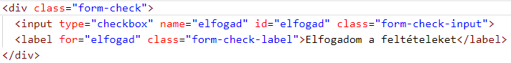  
   Figyeld meg, hogy három osztály is kell, és a formázás nem sokat változik!
8. A form elemeit a form-group osztály segítségével csoportosíthatod:  
   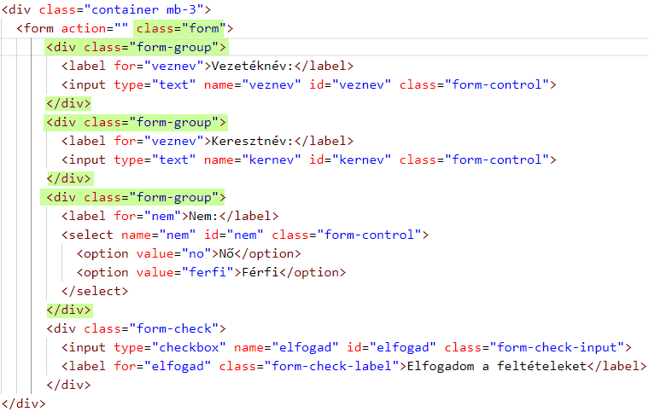  
   Próbáld ki!
9. Helyezz el egy Küldés gombot a form alján:  
     
   Próbáld ki!
10. A form elemeinek elhelyezésénél a grid rendszert is használhatod. Most a vezeték- és a keresztnevet fogod egymás mellé rendezni közepes mérettől felfelé:  
    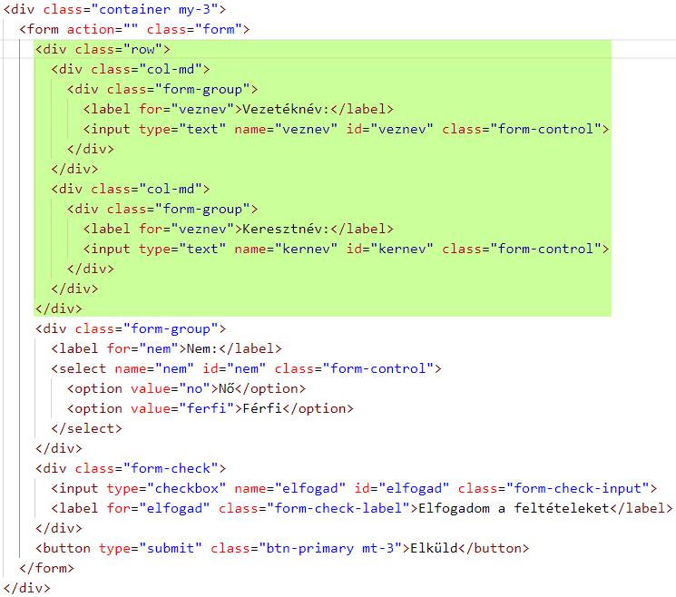  
    Próbáld ki!

További információk a formokról: <https://getbootstrap.com/docs/4.3/components/forms/>

## Sticky footer

Ha elég széles az ablak, a lábléc alatt még marad üres hely. Ez elég csúnya, ezért ilyen esetekben a footert az oldal aljára helyezzük. (Ezt nevezzük sticky footer-nek.)

Ehhez először be kell állítani, hogy a body elem magassága legalább a viewport magasságával megegyező legyen.

Ezen kívül a body elemet is flex tárolóvá kell tennünk, és a benne lévő elemeket (header, main, footer) egymás alá kell helyeznünk.

Ezután a footer felső margóját automatikusra állítjuk.

1. Először készíts egy body stílust a stilus.css fájlba:  
   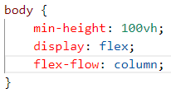
2. Ezután módosítsd a footer taget a *kerdoiv.html* fájlban:  
     
   Próbáld ki!

Megjegyzés:

A Bootstrapben a flex beállításokat is meg lehet adni osztályként.   
Például a display flex; flex-flow: column;   
így írható: class=”d-flex flex-column”

Erről további részleteket a dokumentációban találsz: <https://getbootstrap.com/docs/4.3/utilities/flex/>